BAB 3
LAPORAN KASUS

Identitas Pasien
Nama : Nyonya Ernawati
Usia : 43 tahun
Alamat : Surabaya
Anamnesa
Kedua mata dirasakan kabur sejak 2 tahun yang lalu. kabur dirasakan perlahan makin lama makin berat. Kabur bila melihat jauh. Pasien juga merasakan nyeri bila berjalan (+) di kepala sebelah kanan. mata merah berulang (-), mblobok (-), silau (-). Penglihatan dobel (-), mata bergerak-gerak sendiri (-), mual (-), muntah (-), gangguan pendengaran (-), mata menonjol (-), kelopak mata sulit menutup (-). Riwayat jalan menabrak-nabrak (-), melihat bintik hitam melayang (-), melihat tirai hitam (-). Riwayat telinga berdenging (-) atau pendengaran menurun (-).
Riwayat KB : suntik 3 bulanan dan pil bergantian selama 5 tahun.
Riwayat trauma (-)
Riwayat penyakit dahulu : DM (+), HT (+) diketahui sejak 3 tahun yang lalu tidak teratur berobat.
Riwayat penyakit yang sama di keluarga (-)
Riwayat pengobatan : (-)
Riwayat pemakaian kacamata : (-)
Pemeriksaan Fisik
Keadaan Umum : cukup
Kesadaran : compos mentis, GCS 456
Tekanan Darah : 120/80 mmHg
Nadi : 80x/menit
RR : 18x/menit
Ataxic gait + : pasien saat berjalan sering jatuh ke sisi kanan

Okuli Dextra Okuli Sinistra (18 Agustus 2016)
Visus :
VOD : 5/20 cc C-1.00 Ax 90 5/6 PHNI
VOS : 5/20 cc C-1.25 Ax 90 5/8 PHNI
TIO OD : 14.6 mmHg
TIO OS : 14.6 mmHg
Ishihara test :
OD : 12/14
OS : 12/14

Ocular motility :

Bisa segala arah Bisa segala arah
Nyeri - Nyeri (-)
Segmen Anterior
Okuli Dextra Segmen Anterior Okuli Sinistra

 | OD | OS
Palpebra | Ptosis -  Edema - | Ptosis –  Edema -
Konjungtiva | Hiperemi - | Hiperemi -
Kornea | Jernih + | Jernih +
BMD | Dalam + | Dalam +
Iris | Radier + | Radier +
Pupil | -Bulat +  -Reflex cahaya menurun  -Diameter 3 mm  -RAPD + | -Bulat +  -Reflex cahaya menurun  -diameter 3 mm  -RAPD +
Lensa | Jernih + | Jernih +

Segmen Posterior
Okuli Dextra Okuli Sinistra

OD | OS
Fundus reflex +, papil N II batas kabur, warna hiperemi, dilatasi pembuluh darah (+), patton’s line (-), perdarahan peri papil (-), retina : perdarahan -, eksudat -, macular reflex + | Fundus reflex +, papil N II batas kabur, warna hiperemi, dilatasi pembuluh darah (+), patton’s line (-), perdarahan peri papil (-), retina : perdarahan -, eksudat -, macular reflex +

Pemeiksaan Laboratorium
- GDP : 92 mg/dl
- GD2JPP : 101 mg/dl
- Koleterol Total : 167 mg/dl
- Tr igliserida : 96 mg/dl
- HDL Kolesterol : 41 mg/dl
- LDL Kolesterol : 78 mg/dl

Pemeriksaan Penunjang
- OCT
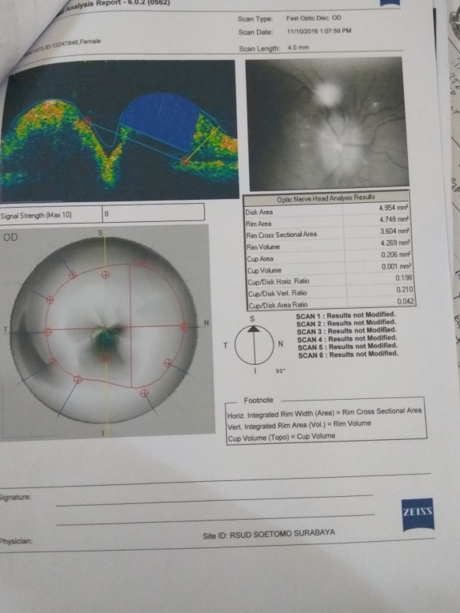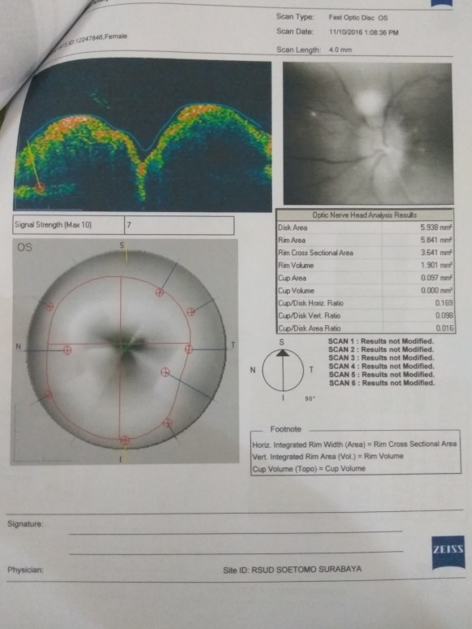
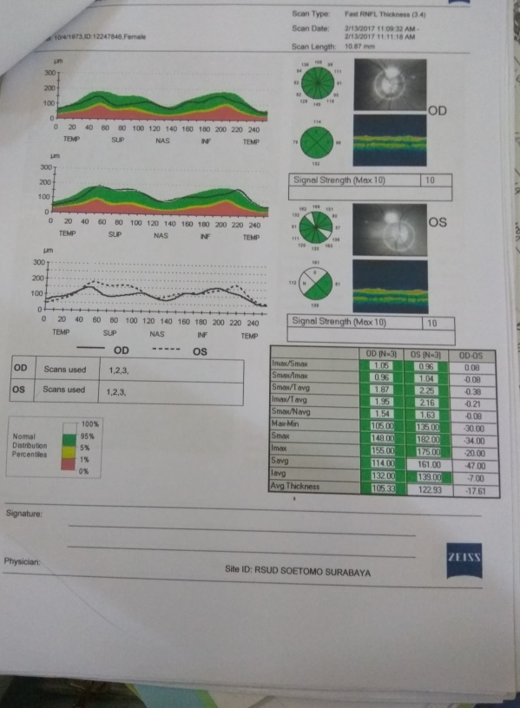
- Humphrey
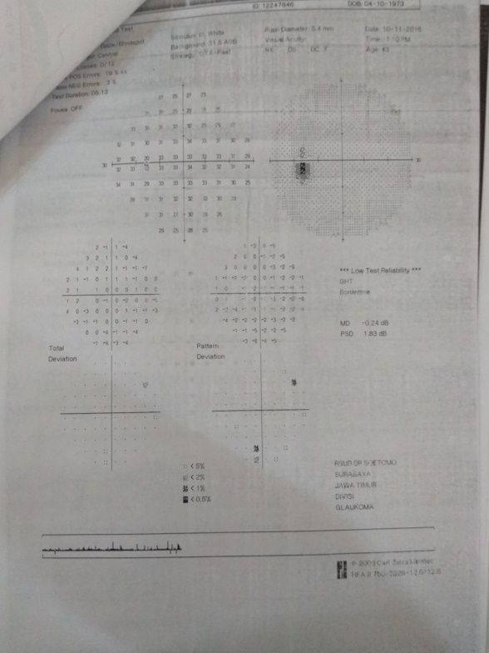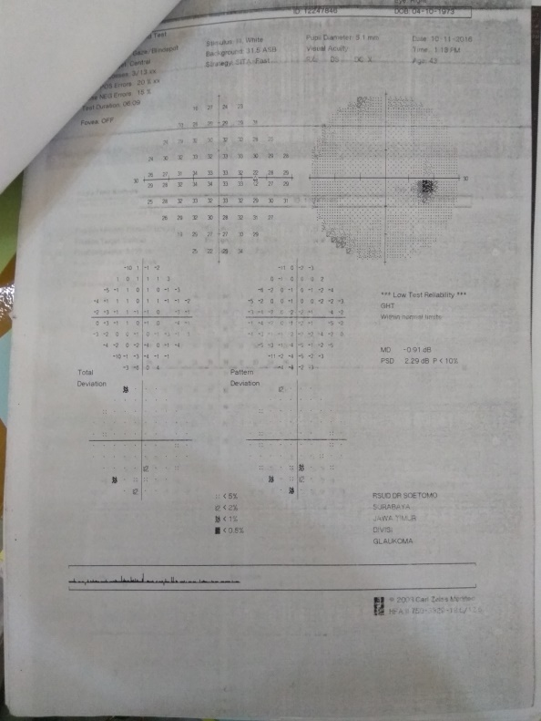
c. MRI

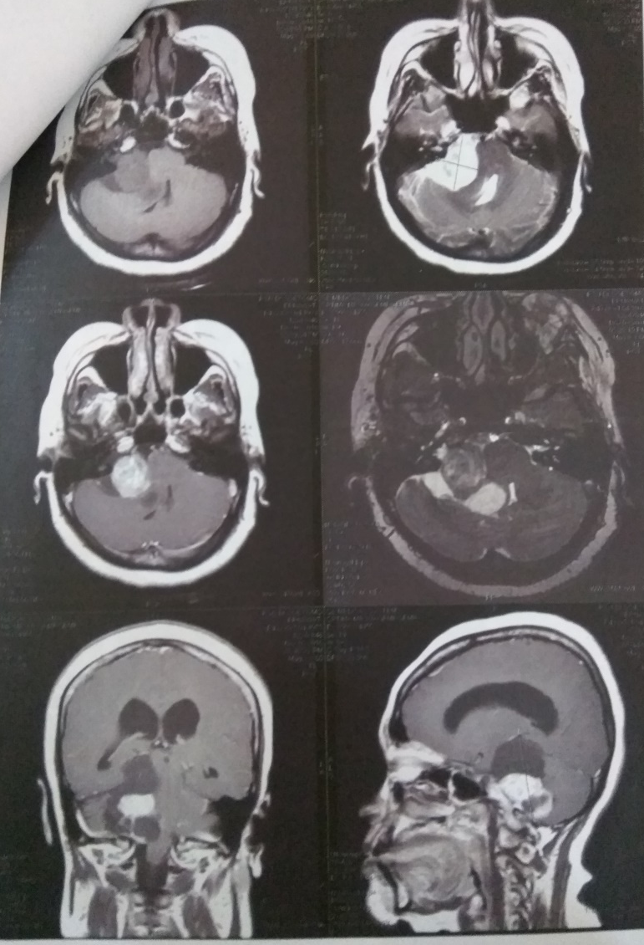
Kesimpulan : Cerebello pontine angle tumor + hydrocephalus non communicans

- Foto Fundus
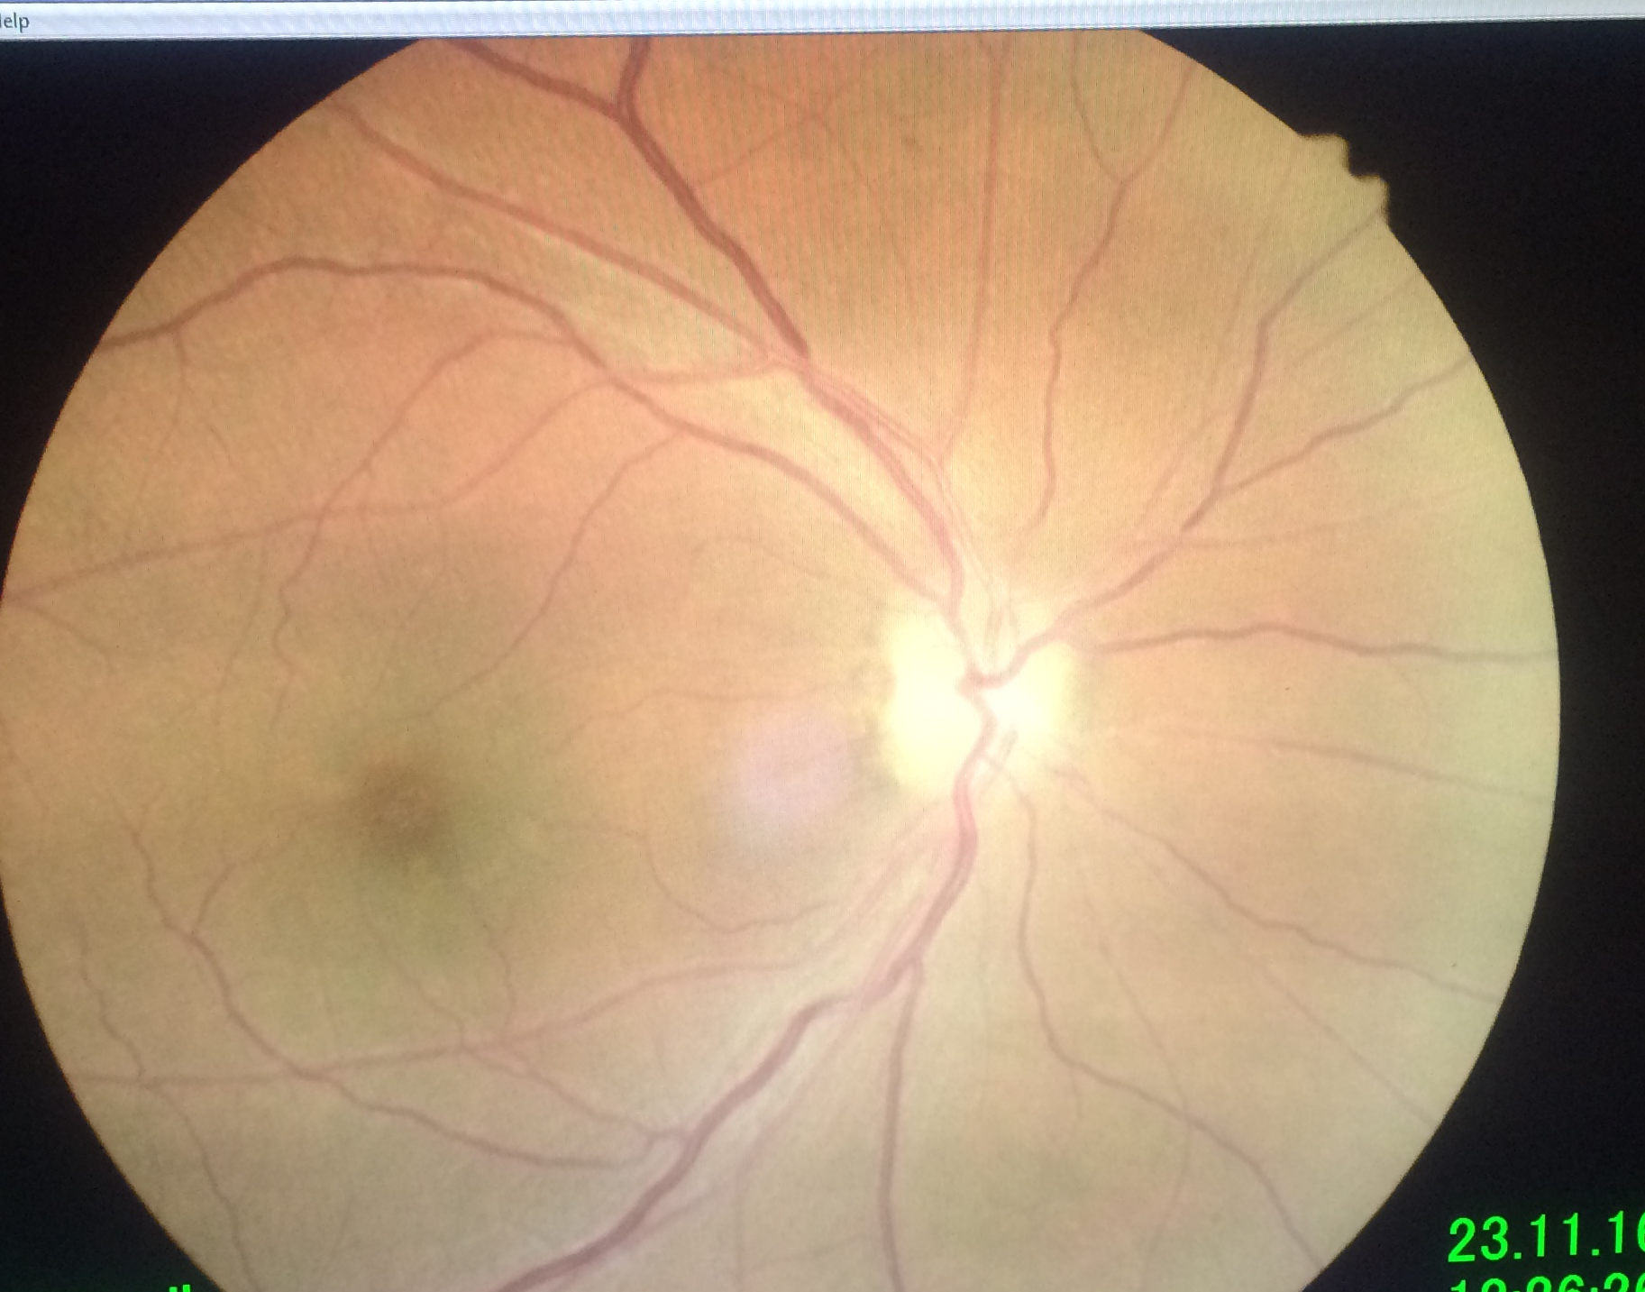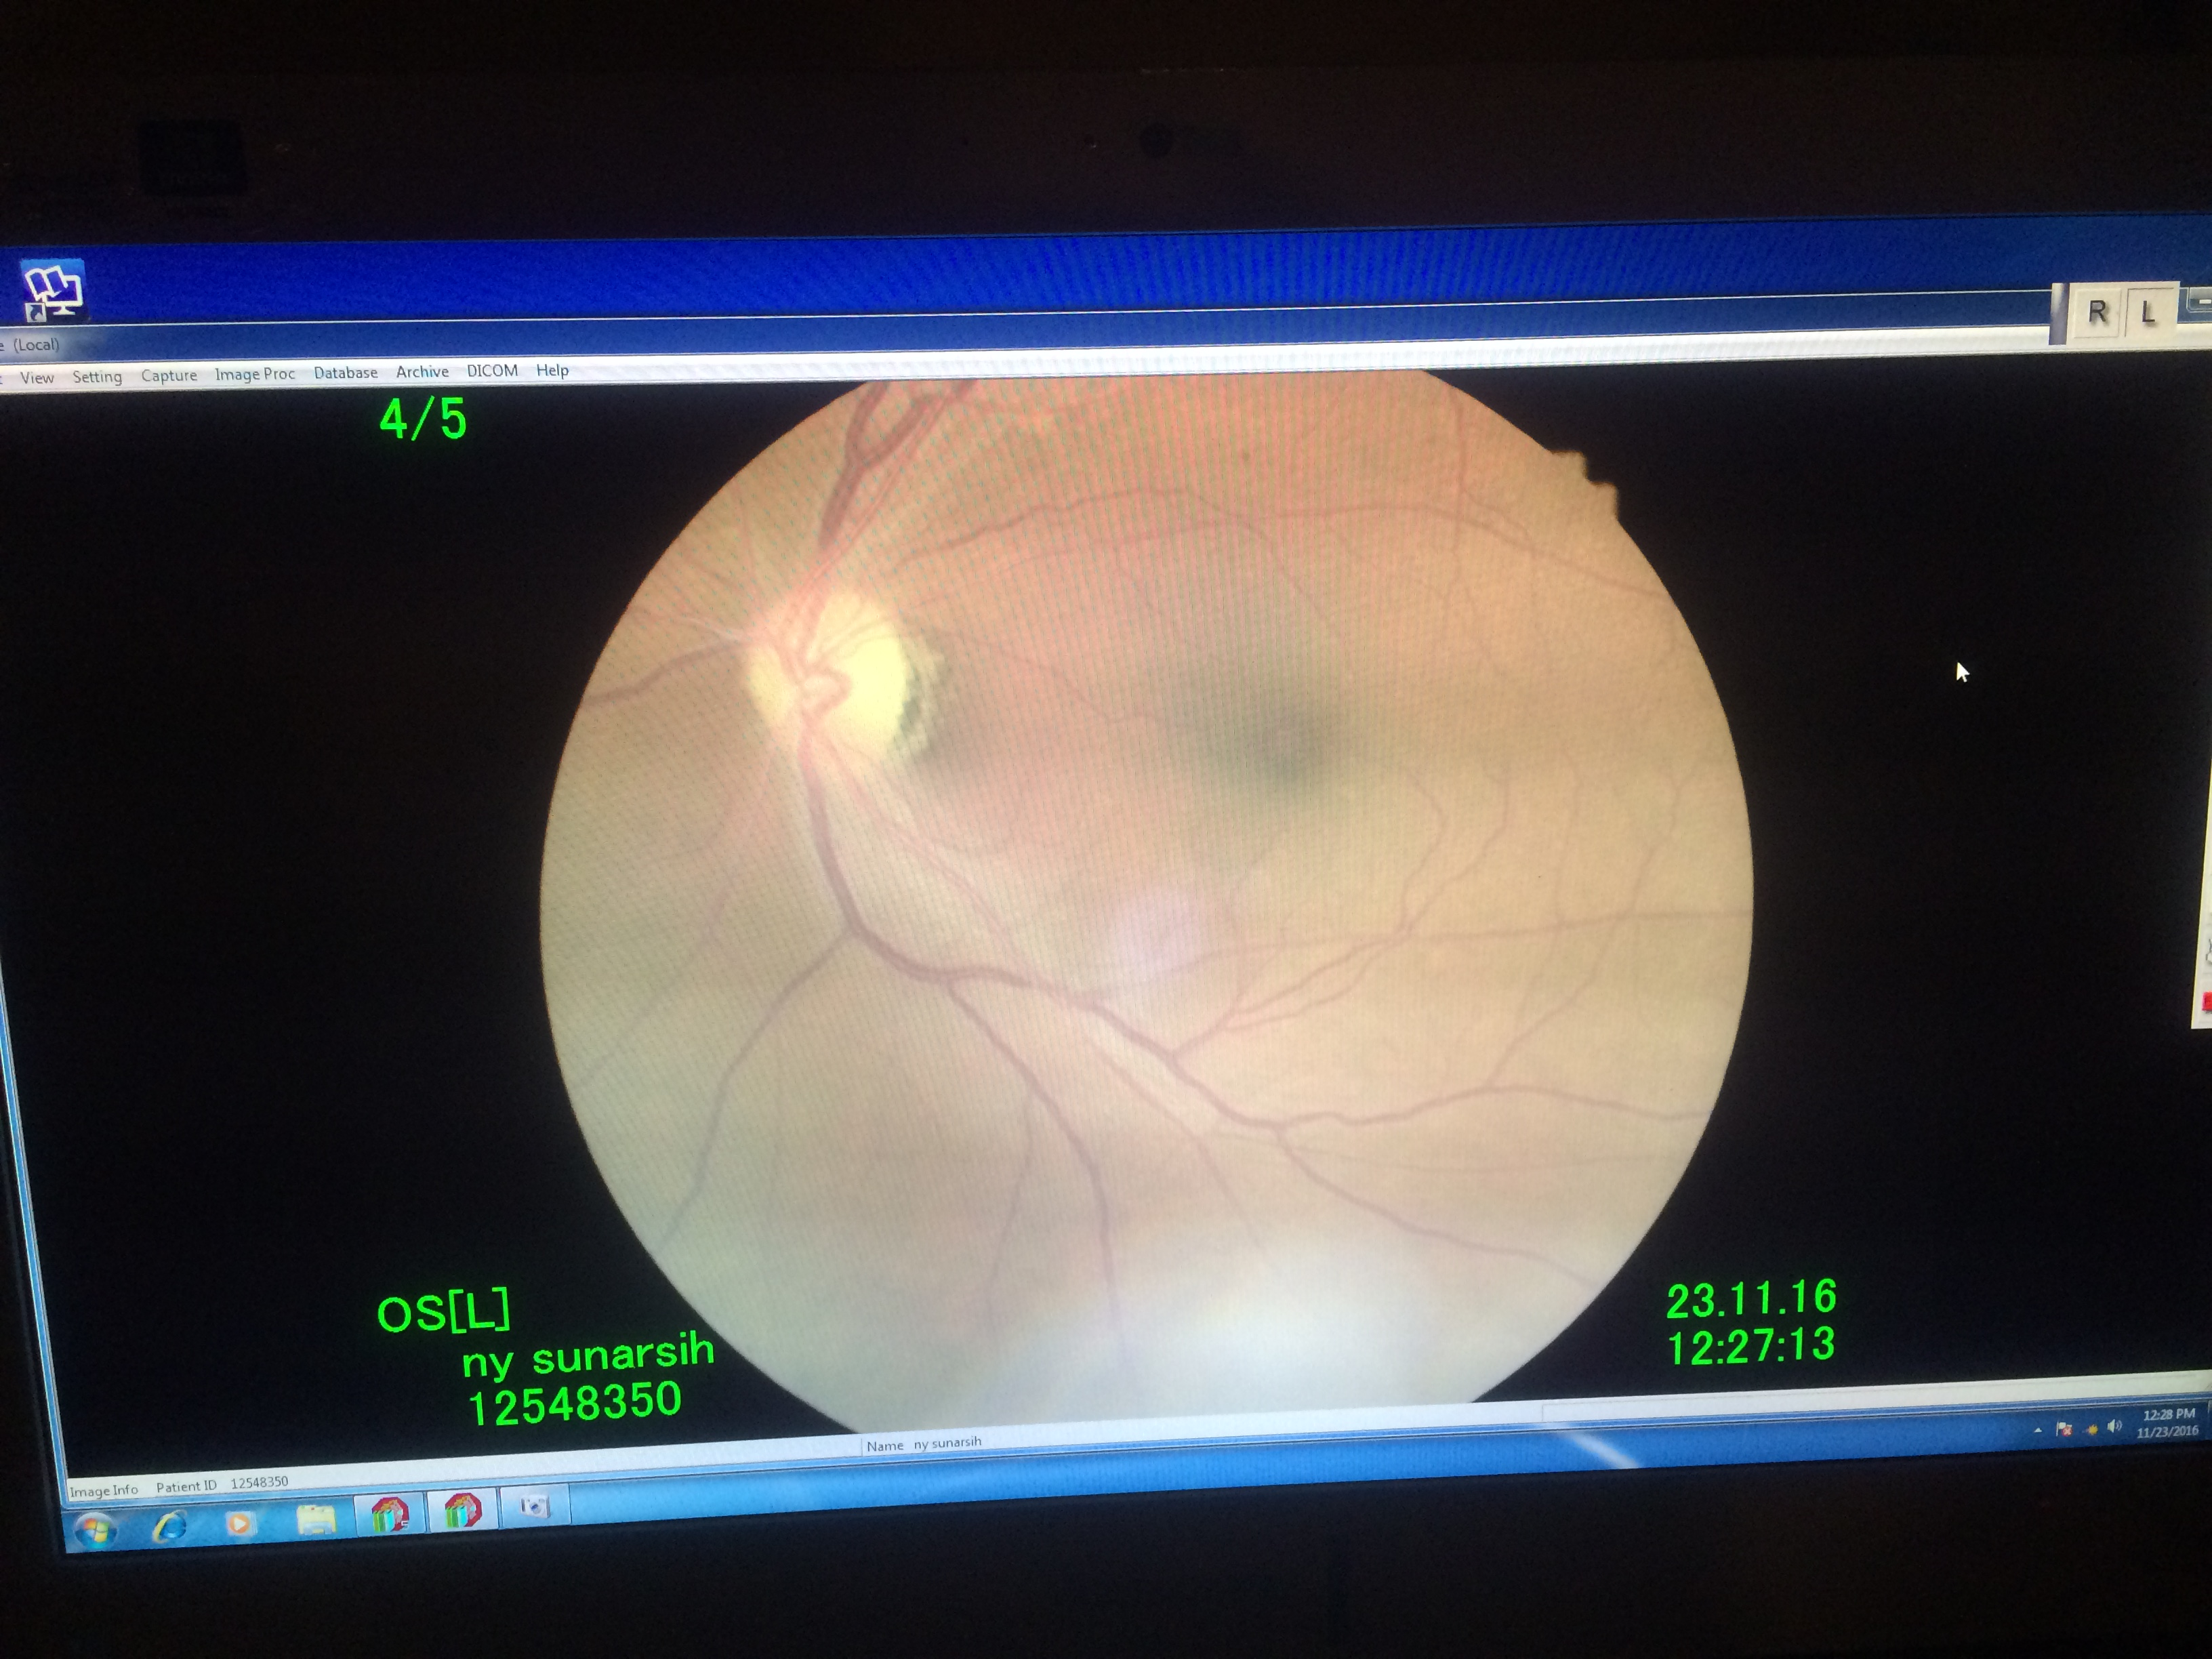
e. Patologi Anatomi :
Potongan jaringan dengan pertumbuhan tumor terdiri dari :
Anthoni A dan Anthoni B. Anthoni A terdiri dari area hiperseluler mengandung proliferasi sel-sel berinti spindle, kromatin halus, inti tersusun palisading (verocay body). Anthoni B terdiri dari area hiposeluler inti bulat, kromatin halus, tersusun longgar, tidak tampak tanda – tanda keganasan
Kesimpulan tumor cerebello pontine angle :
Schwannoma

Diagnosis : ODS Compressive Optic Neuropathy ec Schwannoma

Konsultasi
Advis dr. Lukisiari, SpM (K):
- Neurotropik 1 tablet tiap 24 jam

